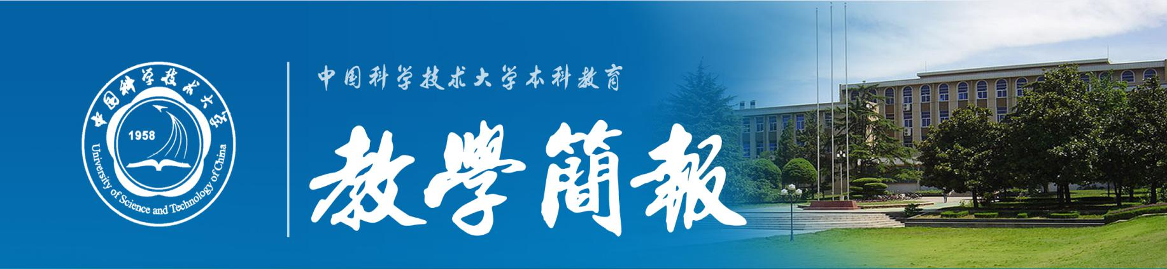
2017年第5期（总第601期） 中国科学技术大学教务处 3月22日

2016年秋季学期课堂教学学生问卷结果通报

对课堂教学的评价，是学校监督教学过程，保证教学质量的一个重要环节。在对课堂教学评价的过程中，学生对教师的课堂教学评价是一个不可或缺的重要指标。2016年秋季学期期末，本科学生在网上填写“课堂教学质量评估表”，由学生对任课老师的教学态度、教学内容、教学方法和教学效果等进行评分并提出意见和建议。在各院系教学秘书的大力支持下，一共对1020个理论课（包括公共选修课、研讨课和双学位课）、93个实验课、150个体育课课堂进行了网上评教。收回理论课程评估表53552份、实验课程评估表5781份和体育课程评估表4207份。在此，我们感谢各院系认真细致的工作和同学们的大力配合!
教务处对收回的53552份理论课程的评估表进行了认真整理和分析，结果是：学生满意的课程(评估得分≥4.50)共965门，占测评课程总数的94.61%；比较满意的课程(3.75分≤得分<4.50)55门，占测评课程总数的5.39%；学生评估满意和比较满意的课程共1020门，占测评课程数的100%；学生评估一般的课程(3.0分≤得分<3.75)共0门，占测评课程总数的0%；学生不满意(得分<3.0分)的课程数为0。总体情况请见表1

表1 学生对理论课课堂教学评价的总体情况
评价分类 | 满意 | 比较满意 | 一般 | 不满意
课程数 | 965 | 55 | 0 | 0
比率 | 94.61% | 5.39% | 0 | 0
图示：

对收回的5781份实验课程的评估表进行了认真整理和分析，结果是：学生满意的课堂数为61个, 占测评课程总数的65.59%；学生比较满意的课堂数为32个，占测评课程总数的34.41%；学生评价一般和不满意的课堂数均为0。
对收回的4207份体育课程的评估表进行了认真整理和分析，结果是：学生满意的课堂数为147个, 占测评课程总数的98.00%；学生比较满意的课堂数为3个, 占测评课程总数的2.00%；一般和不满意的课堂数均为0。学生评价得分名列前十位的体育课老师是： 柴松，曾妮，王永，周超，胡宗好，赵前军，王淮勘，周先稠，吴成林，崔峡。
教务处
注：“测评分≧4.5分理论课课堂情况汇总”见邮件附件.

